 |  |  |  | Union internationale des télécommunications  Bureau de la Normalisation des Télécommunications
 |  |  |  |  | Genève, le 17 février 2023
Réf.: |  |  | Addendum 2 à la  Lettre collective TSB 4/13  CE 13/TK |  | – Aux Administrations des États Membres de l'Union;  – Aux Membres du Secteur UIT-T;  – Aux Associés de l'UIT-T participant aux travaux de la Commission d'études 13;  – Aux établissements universitaires participant aux travaux de l'UIT
Tél.: |  |  | +41 22 730 5126
Télécopie: |  |  | +41 22 730 5853
Courriel: |  |  | tsbsg13@itu.int
Web: |  |  | http://itu.int/go/tsg13
Objet: |  |  | Réunion de la Commission d'études 13, Genève, 13-24 mars 2023
Madame, Monsieur,
J'ai l'honneur de vous informer que le projet de nouvelle Recommandation UIT-T Y. 3140 "Cadre applicable aux réseaux de courtage de services pour la réalité éprouvée" a fait l'objet d'observations pendant la période du dernier appel de l'annonce AAP-19, en date du 16 décembre 2022.
L'examen des observations concernant ce projet de Recommandation étant toujours en cours et une réunion de la commission d'études devant se tenir prochainement, le Président de la Commission d'études 13 a décidé, d'entente avec le TSB, que ce projet de nouvelle Recommandation serait examiné en vue de son approbation à la réunion de la Commission d'études 13 qui se tiendra du 13 au 24 mars 2023 à Genève, conformément au § 4.4.2 de la Recommandation UIT-T A.8, tel qu'il en a été fait mention dans l'annonce TSB AAP-22 en date du 16 février 2023. La documentation correspondante se trouve dans les documents temporaires de la CE 13 TD 270, 271 et 272/WP1.
Je vous souhaite une réunion constructive et agréable.
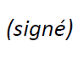
Veuillez agréer, Madame, Monsieur, l'assurance de ma considération distinguée.
Seizo Onoe  Directeur du Bureau de la normalisation  des télécommunications | 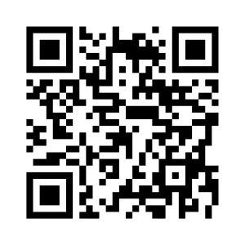  CE 13 de l'UIT-T
 | Informations les plus récentes concernant la réunion

